**Solicitud de Requerimiento**

|  |  |
| --- | --- |
| **Sistema / Subsistema afectado** | RRHH / Validación CGC y Colegiado Profesional |
| **Fecha:** | *19/06/2021* |
| **Lugar:** | *Subgerencia de Recursos Humanos* |
| **Hora:** | *8:00 am* |

|  |  |  |
| --- | --- | --- |
|  | **Nombre y Puesto** | **Firma / Sello** |
| Área/Depto. | *Señor*  *Juan Perez*  *Analista B*  *Departamento de Compensaciones y Beneficios* |  |
| Vo. Bo. | *Licenciada*  *Mayra Santos*  *Jefe de Departamento Administrativo*  *Departamento de Compensaciones y Beneficios* |  |

**Descripción del Requerimiento**

***Antecedentes:***

La **Resolución No. 69-SRRHH/2016**, emitida por la Subgerencia de Recursos Humanos enmarca la aplicación de la Política de Recursos Humanos de la empresa XXX indicando que es responsabilidad de los Jefes o encargados de las distintas áreas o servicios, conjuntamente con la Subgerencia de Recursos Humanos, realizar propuesta de sistematización de procesos, estrategias y acciones que coadyuven a la obtención y actualización de datos de los colaboradores del Instituto.

Los rápidos cambios tecnológicos y la tendencia a dar más responsabilidad a los trabajadores han hecho que el trabajo sea más retador y gratificante. Por lo que es necesario implementar mecanismos para la obtención de documentos tales como el Colegiado activo y la actualización de la Contraloría General de Cuentas.

***Justificación:***

Establecer las estrategias y lineamientos que permitan una comunicación fluida entre los diferentes empleados del Instituto y personal de la Subgerencia de Recursos Humanos, para la obtención de documentos digitales para actualización de datos para la Contraloría General de Cuentas y Colegios Profesionales.

***Descripción del procedimiento.***

El personal de Registros del Departamento de Compensaciones y Beneficios de la Subgerencia de Recursos Humanos deberán completar el proceso validación y verificación los datos que se le solicitan al seleccionar las opciones:

1. **Actualización Anual Contraloría General de Cuentas.**

Las listas desplegables de búsqueda estarán compuestas de los siguientes campos:

* Departamento.
* Dependencia.
* Año de actualización.

Si el usuario selecciona departamento de Guatemala, el sistema deberá mostrar en el siguiente campo únicamente las dependencias del Departamento de Guatemala y todos sus municipios y así para cada combinación que realice el usuario.

Al presionar el icono buscar, el sistema desplegará una tabla con los campos siguientes:

* número de fila,
* fecha de carga de documento,
* código de trabajador,
* nombre completo de trabajador,
* código y nombre del cargo,
* renglón presupuestario,
* fecha de impresión del documento,
* visualizar documento,
* Operación y
* Observaciones.

**Para poder aceptar o rechazar el documento cargado,** el trabajador del área de Registros, deberá presionar el icono de la columna visualizar documento, donde el sistema mostrará el documento en formato PDF de la actualización realizada, donde podrá realiza las opciones siguientes:

* Doc. no corresponde al empleado
* No legible
* Fecha Actualización Incorrecta
* Fecha de impresión incorrecta
* Documento aceptado

**Al seleccionar uno o varias opciones, el sistema deberá cambiar el estado del documento en la columna operación.** Donde únicamente cuando se selecciones documento aceptado, el estado será **aprobado.**

La fecha de impresión del documento que aparece en la parte inferior del documento.

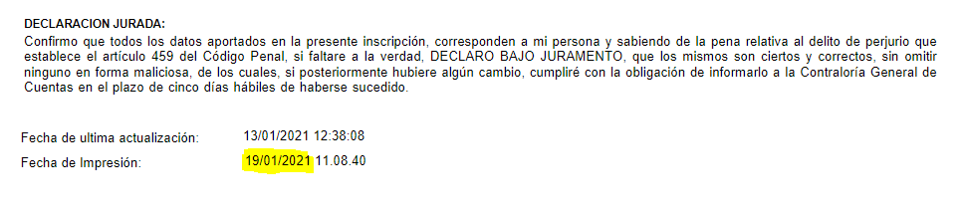

**Estos datos serán confrontados en la carga del documento, antes de realizar la actualización en base de datos.**

1. **Actualización Anual del Colegiado Profesional.**

Las listas desplegables de búsqueda estarán compuestas de los siguientes campos:

* Departamento.
* Dependencia.
* Año de actualización.

Si el usuario selecciona departamento de Guatemala, el sistema deberá mostrar en el siguiente campo únicamente las dependencias del Departamento de Guatemala y todos sus municipios y así para cada combinación que realice el usuario.

Al presionar el icono buscar, el sistema desplegará una tabla con los campos siguientes:

* número de fila,
* fecha de carga de documento,
* código de trabajador,
* nombre completo de trabajador,
* código y nombre del cargo,
* renglón presupuestario,
* número de constancia,
* Fecha fina de vigencia,
* Operación y
* Observaciones.

**Para poder aceptar o rechazar el documento cargado,** el trabajador del área de Registros, deberá presionar el icono de la columna visualizar documento, donde el sistema mostrará el documento en formato PDF de la constancia cargada, donde podrá realiza las opciones siguientes:

* Documento aceptado
* Fecha de vigencia incorrecta
* Constancia No legible
* Doc. no corresponde al empleado

**Estos datos serán confrontados en la carga del documento, antes de realizar la actualización en base de datos.**

1. **Pantalla de visualización de personas con colegiado vencido.**

Los analistas de registros deben de ingresar al módulo de verificación de constancias de colegiados vencidos, donde los parámetros que deberán de ingresar son:

* **Año:** este es el año actual donde se ejecutará la consulta no debe permitir poner una año menor o mayor al del sistema.
* **Mes de vencimiento:** este es el parámetro que el sistema debe buscar para determinar que constancias vencen según en el mes selecciona, el usuario puede elegir uno o varias veces para generar el desplegado de información.
* **Categoría:** el analista deberá ingresar de la categoría “J” a la “Z”, o bien podrá seleccionar una o mas categorías, el campo es obligatorio y no se puede dejar en blanco ni poner una categoría menor a la J.

El sistema debe desplegar una tabla que contendrá los datos siguientes:

* Código empleado,
* Nombre completo del trabajador,
* Categoría,
* Cargo,
* Profesión,
* Dependencia,
* Renglón,
* Fecha de Inicio Labores,
* Fecha de cobertura Inicial de Colegiado,
* Fecha de cobertura Final de Colegiado.

El sistema en el campo profesión, debe desplegar el ultimo grado de nivel alcanzado por la persona donde este tenga asociado su número de colegiado.

Los campos de fecha de cobertura, están relacionados al mes de vencimiento, es decir que el sistema deberá mostrar el listado de trabajadores donde la constancia tiene fecha de cobertura final 30/06/2021 si se hubiera ingresado mes de vencimiento Junio.